Beskrivelse Turn Gobo

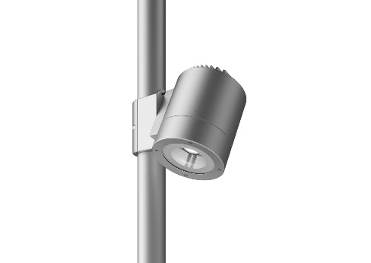

Turn gobo-armatur
Cylindrisk gobo-armatur i støbt aluminium til montering omkring konisk eller cylindrisk mast.
Finish: raw alu eller pulverlakeret i grafitgrå (YW355F), silvergrå (Y2370I), corten brown (YX355F) eller sort (Noir 900 Sablé). Armatur justerbart omkring to akser; vandret omkring masten og lodret i mastebeslaget.
Med afskærmning i klart glas med silketryk i kanten.
Med 8,5 m ledning, 2 x 1 mm²
Mål: Ø: 180 mm, H: 220 mm
Med 40 W LED, med 85 eller 63 mm standardlinse, med aktiv køling
Operationel levetid: min 25.000 timer ved ta max 25°, L70

4 m design-mast for Turn
3 m galvaniseret mast, konisk + 1 m galvaniseret forlængerrør, cylindrisk Ø76 mm. Eventuelt lakeret i grafitgrå (YW355F), silvergrå (Y2370I), corten brown (YX355F) eller sort (Noir 900 Sablé).
Med vingefundament for 80 cm nedgravning.
Med lem for sikringsindsats, 50 cm over terræn.

5,5 m design-mast for Turn
3,5 m galvaniseret mast, konisk + 2 m galvaniseret forlængerrør, cylindrisk Ø76 mm. Eventuelt lakeret i grafitgrå (YW355F), silvergrå (Y2370I), corten brown (YX355F) eller sort (Noir 900 Sablé).
Med vingefundament for 80 cm nedgravning.
Med lem for sikringsindsats, 50 cm over terræn.

7 m design-mast for Turn
3,8 m galvaniseret mast, konisk + 3,2 m galvaniseret forlængerrør, cylindrisk Ø76 mm. Eventuelt lakeret i grafitgrå (YW355F), silvergrå (Y2370I), corten brown (YX355F) eller sort (Noir 900 Sablé).
Med vingefundament for 100 cm nedgravning.
Med lem for sikringsindsats, 50 cm over terræn.

Armaturet/producenten understøtter den cirkulære økonomi gennem:
- modulopbygget design, som muliggør reparation og genbrug
- egen serviceafdeling - tilbyder service på leverede armaturer on site
- 25 års service garanti - både gamle og nye lamper kan repareres
- Take Back ordning for bedst mulige genbrug af komponenter og materialer

